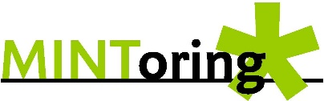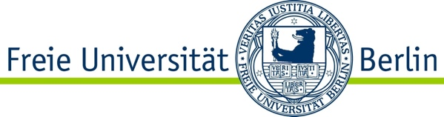
(LOGO MINToring und LOGO FU Berlin)

Hallo!
Wir laden euch ein zu unserer MINToring-Weihnachtsfeier!
Das Thema dieses Jahr lautet „Die Arktis – ihre Rolle im Klimawandel und in der Wissenschaft“.
12. Dezember // ab 17:00 Uhr // MINToring-Weihnachtsfeier (Präsenz-Veranstaltung)
Zusammen mit euch wollen wir einen schönen Nachmittag verbringen. Das ist die Gelegenheit sich auszutauschen, wieder zutreffen, neu zu begegnen und kennenzulernen. Für Tee, Kekse und Naschereien ist gesorgt.
Es wird eine kurze Einführung in das Thema geben und anschließend schauen wir zusammen den Film Expedition Arktis. Ein Jahr. Ein Schiff. Im Eis. Die Dokumentation zeigt eindrücklich wie wichtig die Zusammenarbeit verschiedener naturwissenschaftlicher und technischer Disziplinen ist, um der größten Herausforderung der Menschheit, dem Klimawandel, begegnen zu können.
Besonders freuen wir uns, Teilnehmerinnen am diesjährigen MINToring-Programm wieder zu sehen und neue Schülerinnen in MINToring-Programm begrüßen zu können!
Ort: Freie Universität Berlin auf dem Geo-Campus, Treffpunkt: Malteserstraße 74-100, vor Gebäude G (Hauptgebäude), 12249 Berlin-Lankwitz
Für diese Veranstaltung ist eine Anmeldung notwendig, schicke uns dafür einfach eine Mail an mintoring@fu-berlin.de.
Die Teilnahme ist kostenlos und es sind keine Vorkenntnisse notwendig. Die Veranstaltung richtet sich an alle Schülerinnen ab der 7. Klasse, die sich als weiblich definieren, ungeachtet des bei der Geburt zugewiesenen Geschlechts. In geschlossenen Räumen gilt die dringende Empfehlung zum Tragen einer FFP2-Maske.

MINTstagram by MINToring // inspirierende Instagram Posts

Auf unserem Instagram Kanal MINTstagram by MINToring stellen wir regelmäßig inspirierende Wissenschaftlerinnen, Informatikerinnen und Lebenskünstlerinnen und außergewöhnliche MINT-Fakten vor. Folge uns jetzt und lerne jeden #MINTMittwoch einen neuen MINT-Fakt kennen! Schau dir auch unsere ausführlichen MINT-Moment-Beiträge an, die aktuelle Themen aufgreifen und aufschlüsseln.

Wir freuen uns schon dich!

Bis bald,
dein MINToring-Team

